# 银行业务管理系统数据库设计

PB20111712 郭耸霄

银行业务管理系统数据库设计  
 概念模式设计  
 实体设计  
 联系设计  
 Power Designer 的 ER 图  
 概念模型到逻辑模型的转换  
 实体转换  
 联系转换  
 最终的关系模式  
 MySQL 数据库结构实现  
 Power Designer 的 PDM 设计  
 数据库表的定义  
 总结与体会

## 概念模式设计

### 实体设计

|  |  |
| --- | --- |
| 实体名称 | 属性 |
| 支行 | 城市，名字，资产 |
| 客户 | 身份证号，姓名，联系电话，家庭住址 |
| 联系人 | 联系人姓名，联系人手机号，联系人Email，与客户的关系 |
| 员工 | 身份证号，姓名，电话号码，家庭住址，开始工作的日期 |
| 部门 | 部门号，部门名称，部门类型，部门经理的身份证号 |
| 账户 | 账户号，余额，开户日期，开户的支行名，访问该账户的最近日期，利率，货币类型，透支额 |
| 贷款 | 贷款号，分支机构 |
| 付款 | 日期，金额 |

### 联系设计

|  |  |  |
| --- | --- | --- |
| 联系名称 | 联系类型 | 联系成员 |
| 从属 | 一对多 | 员工，部门 |
| 领导 | 一对多 | 员工（部门经理），员工 |
| 服务 | 多对多 | 员工，客户 |
| 对应 | 多对多 | 用户，联系人 |
| 雇佣 | 一对多 | 支行，员工 |
| 开设 | 一对多 | 银行，账户 |
| 发放 | 一对多 | 银行，贷款 |
| 支付 | 一对多 | 贷款，付款 |
| 借贷 | 一对多 | 用户，贷款 |
| 拥有 | 多对多 | 客户，账户 |

### Power Designer 的 ER 图

基于前述分析，利用 Power Designer 设计了银行业务管理系统的数据库概念模型，结果如图所示。

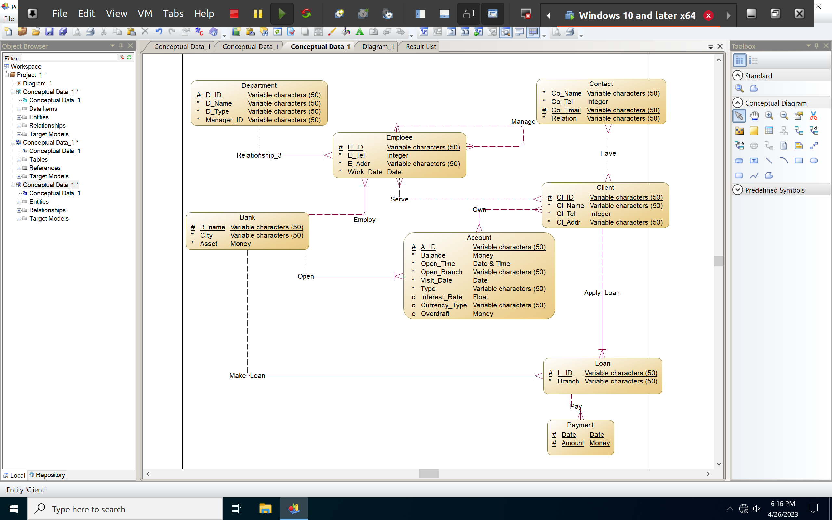

## 概念模型到逻辑模型的转换

### 实体转换

下划线表示主键，*斜体*表示外键。

|  |  |
| --- | --- |
| 实体名称 | 属性 |
| 支行 | 城市，名字，资产 |
| 客户 | 身份证号，姓名，联系电话，家庭住址 |
| 联系人 | 联系人姓名，联系人手机号，联系人Email，与客户的关系 |
| 员工 | 身份证号，姓名，电话号码，家庭住址，开始工作的日期，支行名字，部门号 |
| 部门 | 部门号，部门名称，部门类型，部门经理的身份证号 |
| 账户 | 账户号，余额，开户日期，*开户的支行名*，访问该账户的最近日期，利率，货币类型，透支额 |
| 贷款 | 贷款号，*分支机构*，*客户号* |
| 付款 | 日期，金额，*分支机构*，*贷款号*，*客户号* |

### 联系转换

将多对多联系转换成实体。所有属性值均为主键也均为外键。

|  |  |
| --- | --- |
| 名称 | 属性 |
| 服务 | 支行名称，部门号，员工号，客户号 |
| 领导 | 员工支行名称，员工部门号，员工员工号，经理支行名称，经理部门号，经理员工号 |
| 拥有 | 支行名称，账户号，客户号 |
| 对应 | 客户号，联系人Email |

### 最终的关系模式

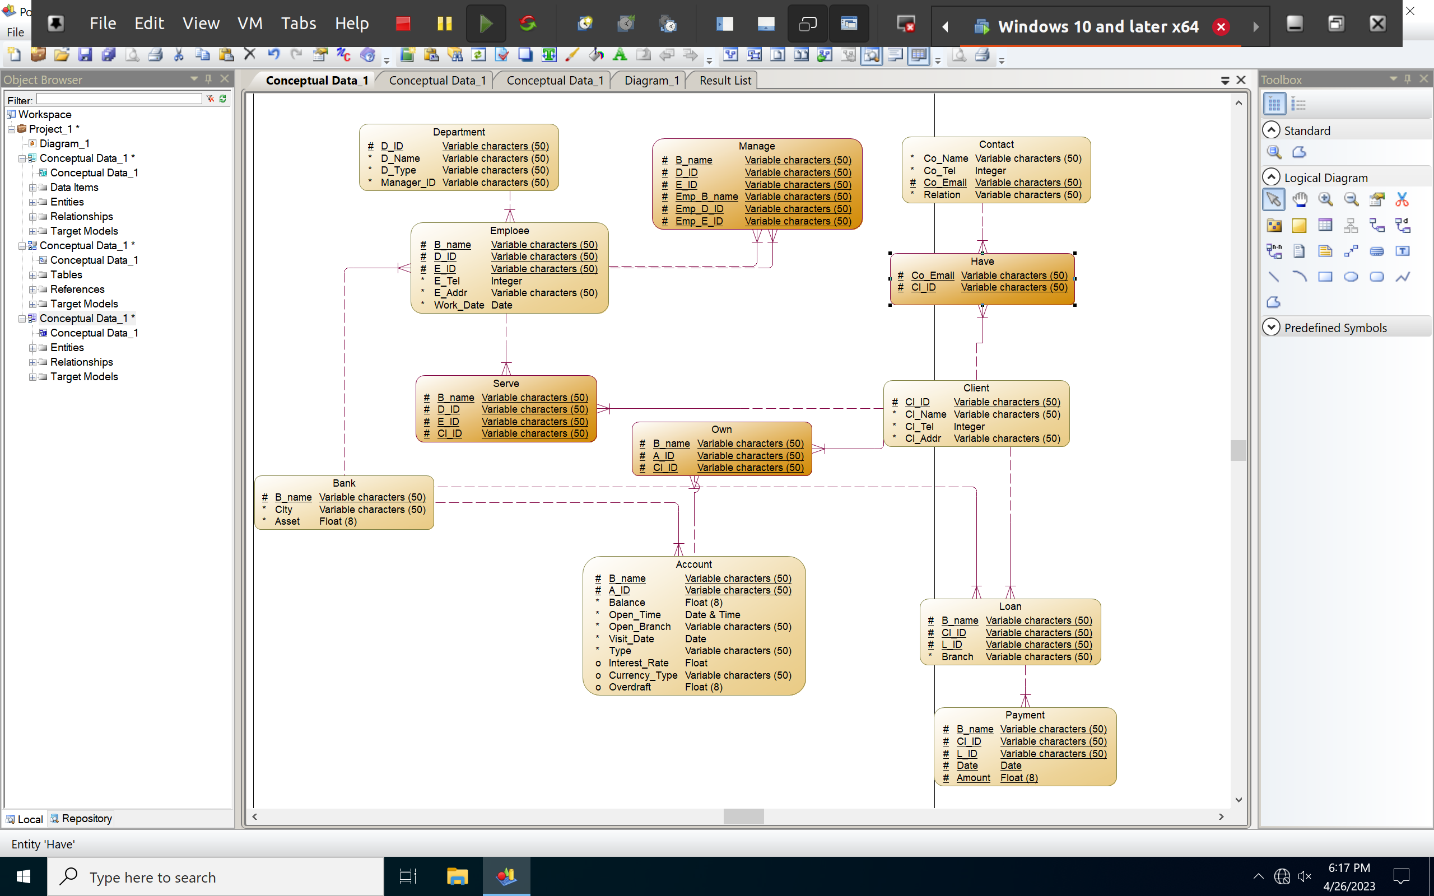

## MySQL 数据库结构实现

### Power Designer 的 PDM 设计

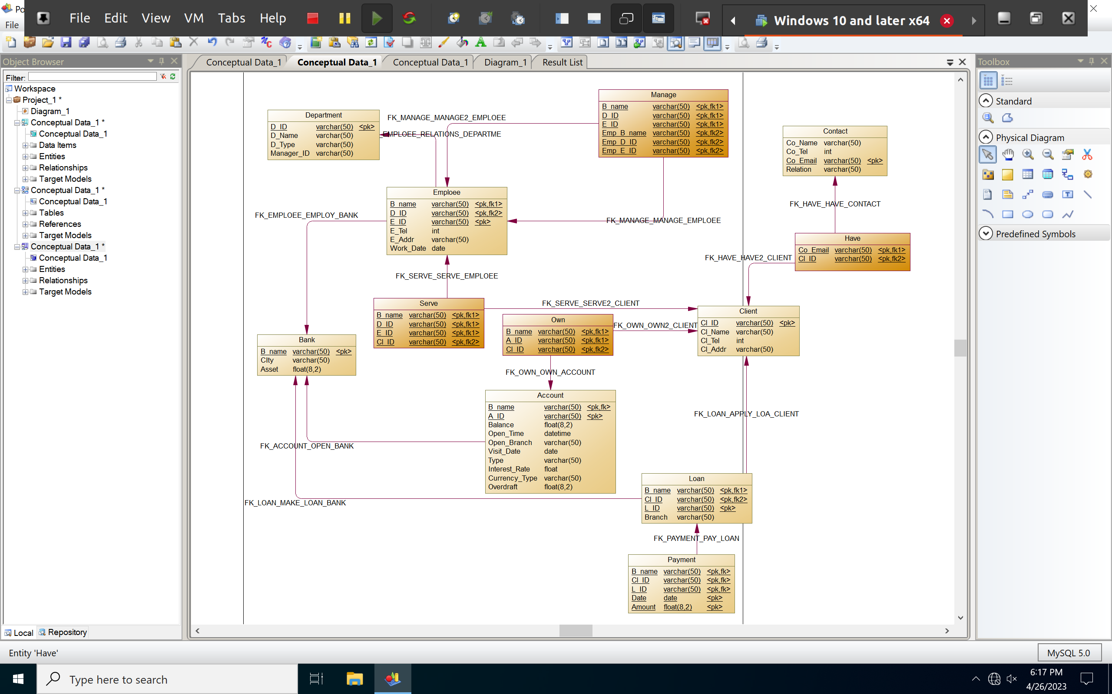

### 数据库表的定义

Power Designer 的 PDM 可以直接转换为 MySQL 中的基本表。下面给出了基于 PDM 构建的 MySQL 基本表设计结果。

* Bank

|  |  |  |  |  |  |
| --- | --- | --- | --- | --- | --- |
| 列名 | 中文含义 | 类型(长度) | 允许为空 | 是否主键 | 是否外键（给出表名列名） |
| B_name | 支行名称 | varchar(50) | N | Y | N |
| City | 支行所在城市 | varchar(50) | N | N | N |
| Asset | 支行资产 | float(8,2) | N | N | N |

* Department

|  |  |  |  |  |  |
| --- | --- | --- | --- | --- | --- |
| 列名 | 中文含义 | 类型(长度) | 允许为空 | 是否主键 | 是否外键（给出表名列名） |
| D_ID | 部门号 | varchar(50) | N | Y | N |
| D_Name | 部门名称 | varchar(50) | N | N | N |
| D_Type | 部门类型 | float(8,2) | N | N | N |
| Manager_ID | 经理员工号 | varchar(50) | N | N | Employee.E_ID |

* Employee

|  |  |  |  |  |  |
| --- | --- | --- | --- | --- | --- |
| 列名 | 中文含义 | 类型(长度) | 允许为空 | 是否主键 | 是否外键（给出表名列名） |
| B_name | 支行名称 | varchar(50) | N | Y | Bank.B_name |
| D_ID | 部门号 | varchar(50) | N | Y | Department.D_ID |
| E_ID | 员工号 | varchar(50) | N | Y | N |
| E_Tel | 电话号 | int | N | N | N |
| E_Addr | 地址 | varchar(50) | N | N | N |
| Work_Date | 工作开始日期 | date | N | N | N |

* Client

|  |  |  |  |  |  |
| --- | --- | --- | --- | --- | --- |
| 列名 | 中文含义 | 类型(长度) | 允许为空 | 是否主键 | 是否外键（给出表名列名） |
| Cl_ID | 客户号 | varchar(50) | N | Y | N |
| Cl_Name | 客户名称 | varchar(50) | N | N | N |
| Cl_Tel | 客户电话号 | int | N | N | N |
| Cl_Addr | 客户地址 | varchar(50) | N | N | N |

* Contact

|  |  |  |  |  |  |
| --- | --- | --- | --- | --- | --- |
| 列名 | 中文含义 | 类型(长度) | 允许为空 | 是否主键 | 是否外键（给出表名列名） |
| Co_Name | 联系人名字 | varchar(50) | N | Y | N |
| Co_Tel | 联系人电话 | int | N | N | N |
| Co_Email | 联系人 Email | varchar(50) | N | Y | N |
| Relation | 与客户的关系 | varchar(50) | N | N | N |

* Account

|  |  |  |  |  |  |
| --- | --- | --- | --- | --- | --- |
| 列名 | 中文含义 | 类型(长度) | 允许为空 | 是否主键 | 是否外键（给出表名列名） |
| B_name | 支行名称 | varchar(50) | N | Y | Bank.B_name |
| A_ID | 账户号 | varchar(50) | N | Y | N |
| Balance | 余额 | float(8,2) | N | N | N |
| Open_Time | 开户时间 | date | N | N | N |
| Visit_Date | 访问日期 | date | N | N | N |
| Type | 账户类型 | varchar(50) | N | N | N |
| Interest_Rate | 利率 | float | Y | N | N |
| Currency_Type | 货币类型 | varchar(50) | Y | N | N |
| Overdraft | 额度 | float | Y | N | N |

* Loan

|  |  |  |  |  |  |
| --- | --- | --- | --- | --- | --- |
| 列名 | 中文含义 | 类型(长度) | 允许为空 | 是否主键 | 是否外键（给出表名列名） |
| B_name | 支行名称 | varchar(50) | N | Y | Bank.B_name |
| Cl_ID | 客户号 | varchar(50) | N | Y | Client.Cl_ID |
| L_ID | 贷款号 | varchar(50) | N | Y | N |

* Payment

|  |  |  |  |  |  |
| --- | --- | --- | --- | --- | --- |
| 列名 | 中文含义 | 类型(长度) | 允许为空 | 是否主键 | 是否外键（给出表名列名） |
| B_Name | 支行名称 | varchar(50) | N | Y | Bank.B_Name |
| Cl_ID | 客户号 | varchar(50) | N | Y | Client.Cl_ID |
| L_ID | 贷款号 | varchar(50) | N | Y | Loan.L_ID |
| Date | 付款日期 | date | N | Y | N |
| Amount | 金额 | float(8,2) | N | Y | N |

* Manage

|  |  |  |  |  |  |
| --- | --- | --- | --- | --- | --- |
| 列名 | 中文含义 | 类型(长度) | 允许为空 | 是否主键 | 是否外键（给出表名列名） |
| B_name | 员工所在支行名称 | varchar(50) | N | Y | Bank.B_name |
| D_ID | 员工所在部门号 | varchar(50) | N | Y | Department.D_ID |
| E_ID | 员工员工号 | varchar(50) | N | Y | Employee.E_ID |
| Emp_B_name | 经理所在支行名称 | varchar(50) | N | Y | Bank.B_name |
| Emp_D_ID | 经理所在部门号 | varchar(50) | N | Y | Department.D_ID |
| Emp_E_ID | 经理员工号 | varchar(50) | N | Y | Employee.E_ID |

* Serve

|  |  |  |  |  |  |
| --- | --- | --- | --- | --- | --- |
| 列名 | 中文含义 | 类型(长度) | 允许为空 | 是否主键 | 是否外键（给出表名列名） |
| B_name | 支行名称 | varchar(50) | N | Y | Bank.B_name |
| D_ID | 部门号 | varchar(50) | N | Y | Department.D_ID |
| E_ID | 员工号 | varchar(50) | N | Y | Employee.E_ID |
| Cl_ID | 客户号 | varchar(50) | N | Y | Client.Cl_ID |

* Have

|  |  |  |  |  |  |
| --- | --- | --- | --- | --- | --- |
| 列名 | 中文含义 | 类型(长度) | 允许为空 | 是否主键 | 是否外键（给出表名列名） |
| Co_Email | 联系人电子邮件 | varchar(50) | N | Y | Contact.Co_Email |
| Cl_ID | 客户号 | varchar(50) | N | Y | Client.Cl_ID |

* Own

|  |  |  |  |  |  |
| --- | --- | --- | --- | --- | --- |
| 列名 | 中文含义 | 类型(长度) | 允许为空 | 是否主键 | 是否外键（给出表名列名） |
| B_name | 支行名称 | varchar(50) | N | Y | Bank.B_name |
| A_ID | 账户号 | varchar(50) | N | Y | Account.A_ID |
| Cl_ID | 客户号 | varchar(50) | N | Y | Client.Cl_ID |

## 总结与体会

本报告给出了利用 Power Designer 进行一个银行业务管理系统数据库的基本过程，包括概念模型设计、概念模型到逻辑模型的转换以及最终的 MySQL 数据库结构实现。

Power Designer 软件没有 Linux 版本，对于使用 Linux 系统的同学十分不友好。建议可以改进使用开源软件代替它。